Урок по литературному чтению в 3 классе

Тема: моя кошачья жизнь ( конкурс творческих работ )

Цели и задачи:

* Учить вести рассказ от имени героя
* Учить работать с текстом рассказа: чтение, сюжет, образ
* Учить методу сравнения
* Учить творческой работе

Домашние кошки все, в общем похожи друг на друга. Люди вывели разные породы: сибирские – крупные и пушистые, ангорские – с очень тонкой пушистой шерстью, сиамские – розовато – палевые с голубыми глазами и с тёмными отметинами. Есть порода короткохвостых кошек с кисточками на ушах – совсем как у рыси.

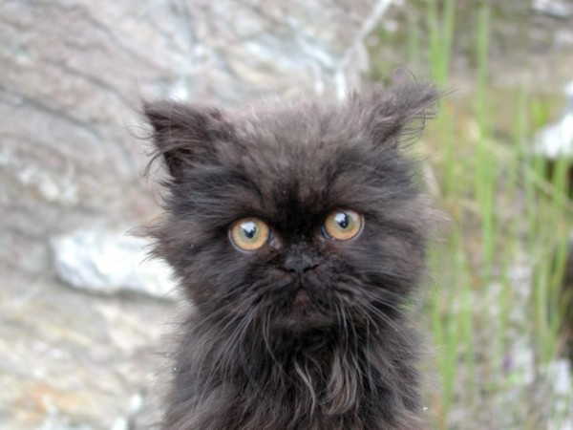

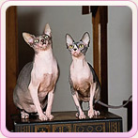 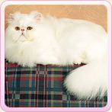

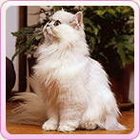 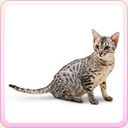

Все кошки замечательные охотники. Присмотритесь к домашней кошке. Несмотря на долгую жизнь рядом с человеком, она не растеряла своих диких повадок. Как ловко она ловит бумажку на верёвочке! Затаивается, подкрадывается, мгновенно прыгает.

Домашние кошки похожи на своих диких родственников.

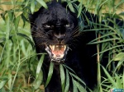

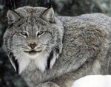 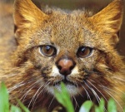

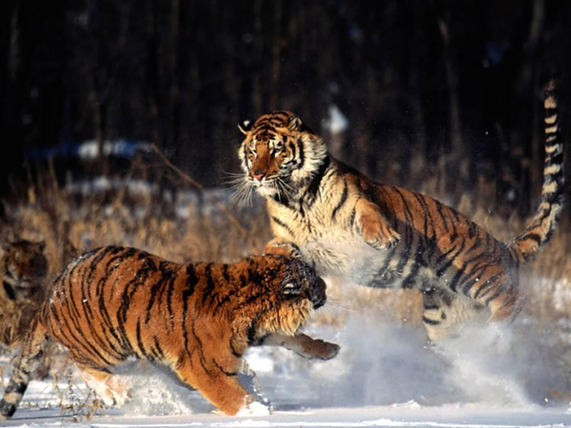

Полосатый тигр, царственный лев. Они относятся к одному семейству – кошачьих. У домашней кошки славная история. Когда люди начали заниматься земледелием, зерно стали свозить в хранилища, в амбары. На добро набросились мыши. Чтобы избавиться от вредителей человек приручил кошку. А в Древнем Египте кошку считали священным животным.

Удивительно чистоплотны эти животные. Убирают за котятами пока те не научаться ходить в песочек. Умывается кошка очень тщательно. В доме уют, когда кошка мурлычет и «намывает гостей» - по – старинной примете.

(вспоминаем сказочных кошек – Кот в сапогах, Кот Базилио, кот Леопольд, котёнок Гав…)

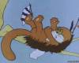 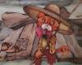

Кошка живёт с человеком уже более пяти тысячи лет. Её родиной считается Нубия. Оттуда кошка попала в Египет. Там она охраняла собранный урожай и пользовалась огромным уважением. Загадочный ночной образ жизни, светящиеся в темноте глаза придавали кошке таинственность. Поэтому её объявили священным животным и посвятили богине Луны и плодородия – Баст, которую изображали с кошачьей головой.

В честь священных кошек устраивали праздники с песнями и плясками, кошек называли добрыми духами жилища. Египтяне верили, что после смерти душа хозяйки дома переселяется в кошку. О смерти кошки скорбили. За убийство кошки полагалась смертная казнь.

В Европе сначала кошки были неизвестны. В Риме, для борьбы с мышами держали ужей или ласок. Затем у богатых римлян в моду вошли маленькие тигры – удивительные египетские зверьки.

В те времена кошки были редкостными животными. Но постепенно стали доступны простым людям. Распространившись по Европе, кошка стала обычным домашним животным.

На Руси кошки пользовались уважением. Кошка была равноправной хозяйкой дома. В купеческих домах её считали символом благополучия и богатства. А знаете, сколько стоила кошка? Кошка приравнивалась по цене к корове. Три гривны были деньгами немалыми.

Кошки – представители семейства кошачьих, в которое входят львы, тигры, ягуары, барсы, рыси, гепарды. У них втяжные когти, острые. Они ходят бесшумно, ступая мягкими подушечками. Они прекрасно лазают. Имеют замечательные умственные способности.

У кошки острое зрение.

Кошка первой входит в дом

И живёт подолгу в нём.

То мяучит, то играет,

То куда – то исчезает.

Исчезает далеко,

А когда придёт обратно

Пьёт сырое молоко.

И погладить разрешает,

И работать не мешает.

Половицей не скрипит,

И ложится на подушку,

Что – то нежное на ушко

Скажет шёпотом и спит.

Кошка – свободолюбивое животное. Её не стоит принуждать делать то, чего она не хочет. Вспомните сказку Р.Киплинга о кошке, которая гуляла сама по себе. Кошка любит свободу действий.

Лежебока рыжий кот

Отлежал себе живот.

Он и ночью спал.

Он и днём вставал.

На кошачью беду

Принесли коту еду.

Кушать хочется,

Да лень ворочаться.

Полакать бы молока,

Только миска далека.

Вот и ждёт рыжий кот,

Может, миска подползёт?

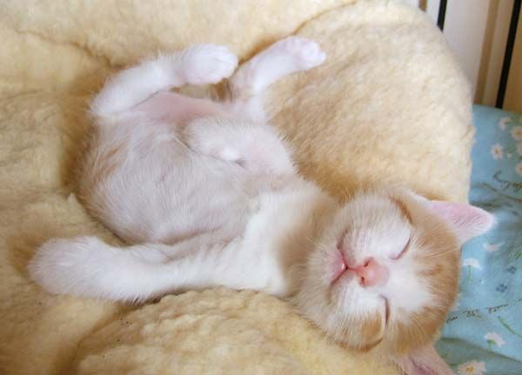

Кот сибирский, кот пушистый.

Нежен мех его душистый.

Сам он важен и спесив –

Видно, знает, что красив.

Я шёрстки не видывал тоньше и глаже,

Глаза же и мордочка, словно бы в саже.

Он гордый, он на руки к вам не пойдёт.

Тот серо – жемчужный таинственный кот.

Кошка верным другом будет, если любят кошку люди.

( Игрушка – самоделка «Кошка»)

Викторина:

1. Кто ехал задом наперёд в сказке К.И.Чуковского «Тараканище»?

2. Животное, в которое людоед превратился первый раз в сказке Ш.Перро «Кот в сапогах».

3. Кого позвала Жучка из сказки «Репка»

4. Кот из повести – сказки Успенского, поселившейся в деревне Простоквашино?

5. Кто женился на лисице в русской народной сказке «Кот и Лиса»?

6. Кто напал на Никиту Ивановича в лесу в рассказе Чарушина «Кошка – Маруська».

7. Кем была Багира из сказки Киплинга «Маугли»

8. Базилио – разбойник из сказки Толстого «Золотой ключик»

9. Он напускал дрёму в русской народной сказке «Пойди туда – не знаю куда. Принеси то – не знаю что».

10. Животное, которое гуляло само по себе и поймало мышь, напугавшую женщину в сказке Киплинга.

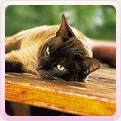 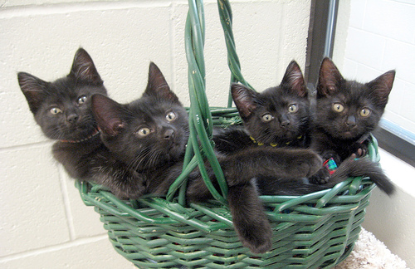

Творческие работы детей.

Я живу на свете так давно, что видел прекрасных принцесс, Трубадуров, которые ходили по дорогам и устраивали представления. Рано утром наша повозка въехала в королевский замок. Мы – бродячие артисты. Я – Кот, мои друзья – Пёс, Осёл, Петух и Трубадур. Мы распевали свою песенку о том, что нет ничего лучше на свете, чем бродить с друзьями по свету. В окнах показались любопытные лица. Мы увидели Короля и Принцессу. Началось представление. Я показывал удивительные фокусы, Осёл жонглировал, Пёс делал сальто, Петух танцевал. Мы построили пирамиду. Я взобрался на голову пса, который стоял на осле, Трубадур подпрыгнул и … Пирамида покачнулась. Трубадур как-то оказался рядом с Принцессой. Что тут началось! Крики, стражники выгнали нас из замка.

Мы медленно ехали по дороге. Уже наступила ночь. Все устали и решили заночевать в избушке разбойников. Мы напугали атаманшу и разбойников. Они убежали в лес. А мы поужинали, согрелись у огня и легли спать. Утром мы разыграли перед Королём представление. Мы переоделись в разбойников и напали на королевскую охрану. Охрана убежала, а короля мы привязали к дереву. Потом мы сняли костюмы разбойников и спасли Короля, разыграв драку в избушке с разбойниками. Что мы только не делали! Топали, звенели посудой, кричали. Король обещал отдать в жёны Принцессу, и мы отправились в замок. На свадьбе нам не удалось побывать, охрана нас не пустила в замок. Мы сидели и грустили на ступеньках замка. Рано утром мы отправились в путь. Трубадур и Принцесса догнали нашу повозку, и мы все вместе отправились путешествовать по свету. А что мы видели и где были, я расскажу вам в следующий раз.

Как меня только не называли. Был я Барсиком, Пушком, Оболтусом. А Дядя Фёдор придумал мне морскую фамилию. Ведь я корабельный кот. У меня бабушка и дедушка плавали с матросами. Вот так я и стал Матроскиным. Приехали мы в деревню. Красота! Лес, поля, речка. Нашли пустой домик. Прибегает к нам лохматый пёс. Взял его Дядя Фёдор к нам жить. Мы с Шариком чистоту в доме стали наводить. Мусор выносили, печку чистили. Я чистоту очень люблю! А ещё люблю молоко. Решил я корову купить. Я для своей Мурки сено на зиму запасал. Корова глупая была, но молока много давала. Любил я спать на печке. Ведь здоровье не очень! Лапы ломит. А на печке тепло. Колбасу ел, молоко пил, мышей ловил для развлечения. А днём залезал на крышу и загорал. А ещё я умею вышивать и шить на машинке. Не верите, приезжайте к нам в Простоквашино. Зимой на лыжах кататься будем, а летом в речке купаться, грибы и ягоды собирать.

Жила я в деревне у бабы с дедом. Жили мы дружно. Жучка дом сторожила, я мышей ловила. Любила на печке спать, да молоко из миски лакать. Однажды посадил дед в огороде репку. Бабка поливала репку. Внучка грядку полола. И выросла эта репка крепкая, большая. Дед стал репку тянуть, а не может вытянуть. Позвал бабку. А я на крылечке лежу, греюсь. Тянут они с бабкой репку, а вытянуть не могут. Внучка прибежала. Опять тянули, тянули, так и не вытянули. Жучка на помощь прибежала. Ничего не получилось. Вот меня зовёт Жучка. Пришла я, стали мы репку тянуть. Не можем вытянуть! Такая огромная репка! Пришлось мне звать мышку. Долго я её уговаривала. Обещала, что не трону её. Мышка прибежала. Дед за репку, бабка за дедку, внучка за бабку, Жучка за внучку, я за Жучку, мышка за меня. Вытянули репку. Вечером дед, бабка и внучка кашу из репки ели. Жучка и я молоко пили, а мышке зерна насыпали. Вот что значит дружно и всем вместе за работу взяться. Результата добьётесь, я точно знаю.

Достался я по наследству младшему брату. Не очень он обрадовался мне. Решил новый хозяин меня съесть, а из шкуры сделать муфту. Вспоминать страшно! Но я хитрый кот. Надел сапоги, перекинул через плечо мешок и отправился в лес. Там поймал кролика и отнёс во дворец к королю. Передал от своего хозяина маркиза Карабаса ( такое имя я придумал хозяину). Я приносил королю дичь, будто убитую на охоте своим хозяином. Я договорился с людьми, чтобы на вопросы короля они отвечали, что всё принадлежит маркизу. Мельница – маркиза Карабаса, сад – маркиза Карабаса, поля – маркиза Карабаса, дом – маркиза Карабаса. Король удивлялся богатствам маркиза Карабаса. Я увидел красивый замок. В нём жил великан. Он был очень богатый. Я попросил людоеда принять меня. Великан мог превращаться в любого зверя. Он превратился в льва. Я испугался и даже залез на крышу. Я чуть не умер со страху. Но когда людоед превратился в мышь, я набросился и съел его. Маркиз в тот же день женился на принцессе. Я стал знатным вельможей. Живём в замке. Меня все любят. Кормят деликатесами. А на мышей я охочусь только для удовольствия.